Domenica 25 novembre - Cristo Re - Anno B

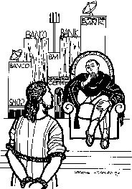VANGELO *(Gv 18,33-37)*

In quel tempo, disse Pilato a Gesù: "Tu sei il re dei Giudei?". Gesù rispose: "Dici questo da te oppure altri te l’hanno detto sul mio conto?". Pilato rispose: "Sono io forse Giudeo? La tua gente e i sommi sacerdoti ti hanno consegnato a me; che cosa hai fatto?". Rispose Gesù: "il mio regno non è di questo mondo; se il mio regno fosse di questo mondo, i miei servitori avrebbero combattuto perché non fossi consegnato ai Giudei; ma il mio regno non è di quaggiù". Allora Pilato gli disse: "Dunque tu sei re?". Rispose Gesù: "Tu lo dici; io sono re. Per questo io sono nato e per questo sono venuto nel mondo: per rendere testimonianza alla verità. Chiunque è dalla verità, ascolta la mia voce".

Domenica 2 dicembre - I Domenica di Avvento - Anno B

VANGELO *(Lc 21, 25-38.34-36)*

In quel tempo, Gesù disse ai suoi discepoli: «Vi saranno segni nel sole, nella luna e nelle stelle, e sulla terra angoscia di popoli in ansia per il fragore del mare e dei flutti, mentre gli uomini moriranno per la paura e per l'attesa di ciò che dovrà accadere sulla terra. Le potenze dei cieli infatti saranno sconvolte. Allora vedranno il Figlio dell'uomo venire su una nube con grande potenza e gloria. Quando cominceranno ad accadere queste cose, risollevatevi e alzate il capo, perché la vostra liberazione è vicina. State attenti a voi stessi, che i vostri cuori non si appesantiscano in dissipazioni, ubriachezze e affanni della vita e che quel giorno non vi piombi addosso all'improvviso; come un laccio infatti esso si abbatterà sopra tutti coloro che abitano sulla faccia di tutta la terra. Vegliate in ogni momento pregando, perché abbiate la forza di sfuggire a tutto ciò che sta per accadere, e di comparire davanti al Figlio dell'uomo».

NATALE 2018

CONCORSO PRESEPIO DA REALIZZARE IN CHIESA

Mentre alcuni Giovani dell’Oratorio si apprestano a realizzare il loro presepe all’esterno della chiesa, altri, volontari, associazioni, gruppi… volendo, potrebbero realizzarne un altro all’interno della chiesa. Si ringrazia sin d’ora quanti accoglieranno questo invito e si attiveranno ad esprimere con semplicità e bellezza il Vangelo della Natività di Gesù, l’Emmanuele, il Dio con Noi!

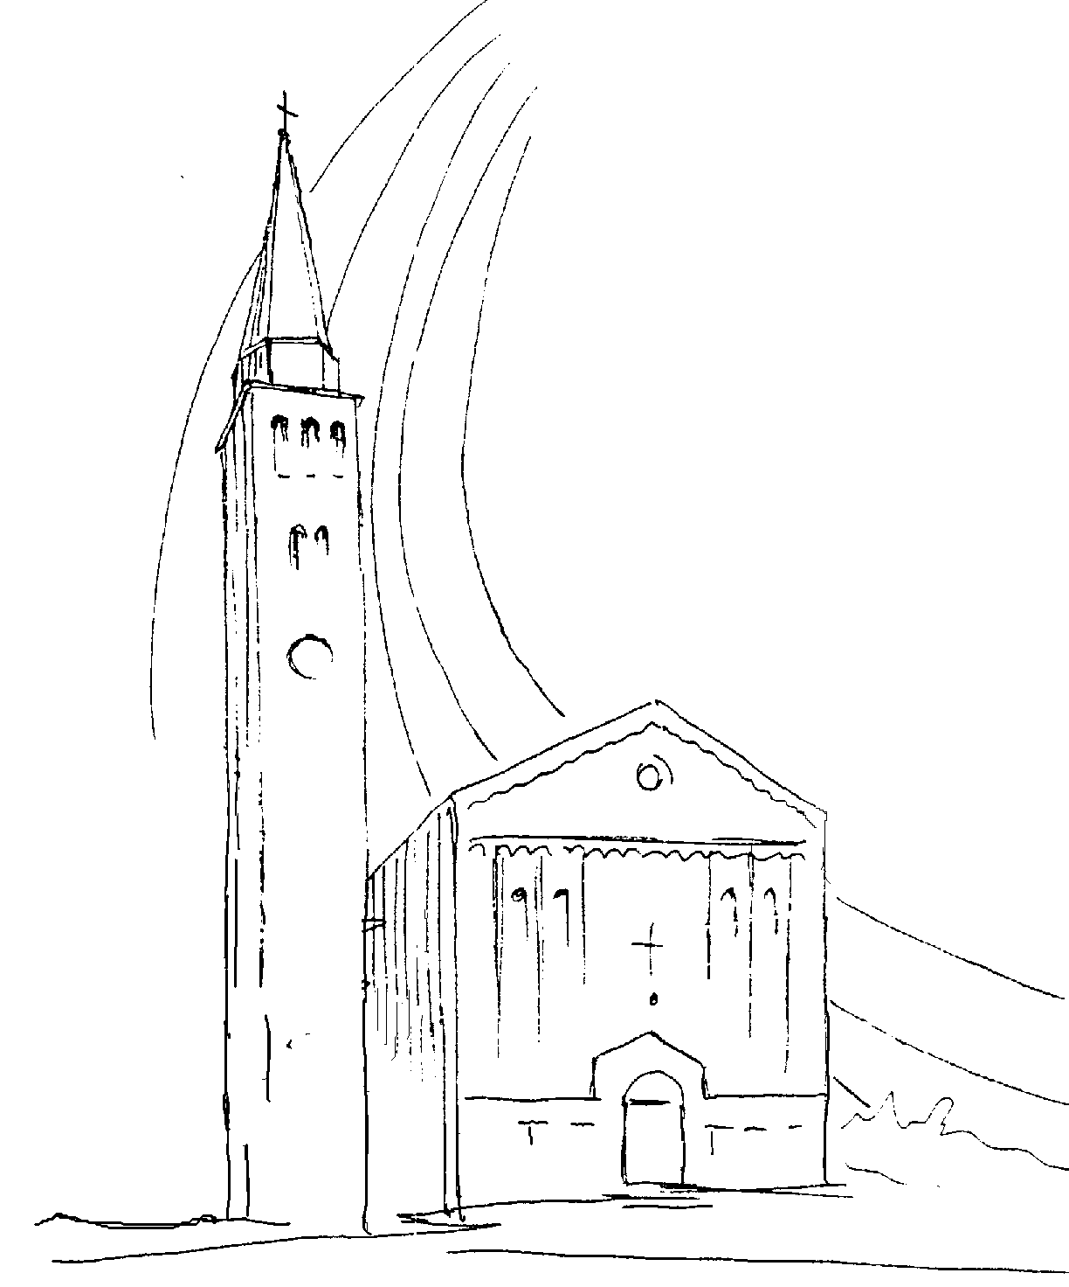

### PARROCCHIA

### S. TOMmASO DI CANTERBURY

### PONTE di PIAVE - DIOCESI di TREVISO

### CRISTO RE - Anno B -

### Foglio di informazione 47/2018

Domenica di Cristo Re con il “mandato” alle Catechiste

Carissimi, la gioia del Vangelo che riempie la vita dei discepoli, è una gioia missionaria.

Oggi nella solennità di Gesù Cristo Signore e Re dell’Universo sarà conferito il “mandato” alle Catechiste per il servizio della catechesi della Iniziazione cristiana ai ragazzi/e delle elementari e medie che, durante quest’anno, parteciperanno agli incontri di catechismo in parrocchia.

Durante la s. Messa delle 10,30 desideriamo ringraziarle per la loro disponibilità e invocare lo Spirito Santo perchè aumenti in loro la gioia di aver incontrato Gesù, di aver accolto il suo Vangelo e ne divengano testimoni e annunciatrici con la vita e la parola.

L’impegno dei genitori e della nostra comunità, sia quello di sostenerle in ogni loro iniziativa affinchè non si scoraggino davanti alle difficoltà e portino sempre nel cuore la dolce e confortante gioia di evangelizzare, anche quando occorre seminare nella paziente attesa che il seme della Parola ha una potenzialità che non possiamo prevedere.

Sentano sempre la vicinanza dei genitori e della comunità nel condividere gioie, attenzioni, preoccupazioni e iniziative.

E, partecipando all’ Eucaristia domenicale si possa, insieme, render grazie a Dio Padre che, mediante il suo Figlio Gesù nell’unità dello Spirito Santo, opera in tutti l’avvento del suo Regno di amore e di pace nella Chiesa e nel mondo.

Grazie per l’attenzione! Don Gian Paolo

|  |  |  |
| --- | --- | --- |
| Domenica 25  *Cristo Re*  *2^ del salterio* | 9.00  10.30  15.3018.30 | s. Messa; Def.ti Paro Igino Maria e Luigino; Buso Maria Vittoria; def.te e pers. viv. Mamme Apostoliche  s. Messa; Con la partecipazione dell’Aereonautica nucleo Ponte di Piave per il 50° dalla fondazione  Mandato ai Catechisti; Def.ti Coniugi Giaveri; Nardin Giuseppe; De Piccoli Walter e Dalla Torre Cesare; Paro Ugo, Pietro, Giuseppina e Clorinda  s. Rosario e processione Mariana lungo la Via della Salute  s. Messa; Def.ti Corbanese Mario, Patrizia e Genoveffa  *Dn 7,13-14; Ap 1,5-8; Gv 18,33b-37* |
| Lunedì 26 | 18.30 | s. Messa;  *14,1-3.4b-5;  Lc 21,1-4* |
| Martedì 27 | 8.30 | s. Messa; Def.ti Rita Bozzo e Paladin Arturo  *Ap 14,14-19;  Lc 21,5-11* |
| Mercoledì 28 | 8.30 | s. Messa; Def.ti De Faveri Lina e Ettore  *Ap 15,1-4; Lc 21,12-19* |
| Gio Giovedì 29  s. C Inizio della novena dell’Immacolata | 8.30  18.00 | Lodi e apertura dell’Adorazione eucaristica  Rosario, chiusura Adorazione e s. Messa  *Ap 18,1-2.21-23; 19,1-3.9a;  Lc 21,20-28*  N.B. da domani la Messa feriale sarà sempre alle 15,00 |
| Venerdì 30 | 15.00 | Rosario e s. Messa nella festa di sant’Andrea apostolo  *Rm 10,9-18;  Mt 4,18-22* |
| Sabato 1 | 18,15 | Rosario e s. Messa festiva Def.ti Campi Mario; Coniugi Dal Ben Luigi, Maria e figli  *Ap 22,1-7; Lc 21,34-36* |
| Domenica 2  *I^ Domenica Avvento*  *Anno con il Vangelo di san Luca*  *1^ del salterio* | 9.00  10.30  18.30 | s. Messa; Def.ti Giovanni Prevedello; Dalla Nora Bianca; def.te e pers. viv. Mamme Apostoliche  s. Messa animata dai ragazzi del catechismo delle elementari; Mandato ai Ministri dell’ Eucarestia; Def.ti Bottega Domenico e Serafin Maria; Colussi Gino e Serafin Alessio; Severino C:, Diego V., Federico P.  s. Messa;  *Ger 33,14-16; 1Ts 3,12_4,2; Lc 21,25-28.34-36* |

Settimana dal 25 nov al 2 dicembre 2018

celebrazioni e intenzioni ss. Messe

Parrocchia S.Tommaso di Canterbury

Via Roma, 64 - 31047 Ponte di Piave

tel. 0422 759132 - e-mail:[pontedipiave@diocesitv.it](mailto:pontedipiave@diocesitv.it)

Don Gian Paolo Bano 348 7332879 - e-mail: [bano.gian.paolo@gmail.com](mailto:bano.gian.paolo@gmail.com)

Potete trovare il foglietto parrocchiale tutte le settimane sul sito: [www.oratoriosantommaso.it](http://www.oratoriosantommaso.it) segui il tuo oratorio anche su twitter - @OratorioPdiP e Facebook - Oratorio Ponte di Piave

Avvisi Parrocchiali

Nella GIORNATA MONDIALE DEI POVERI sono stati raccolti 710 € e 6 cesti di viveri. Grazie a chi ci ha portato le torte, a chi ha lasciato la sua offerta e a tutti coloro che da sempre ci sostengono con la loro generosità. E’ sempre aperto a tutti l’invito a donare un po’ del suo tempo, per condividere le proprie povertà con quelle degli altri. Ognuno offrendo quello che ha, tempo, pazienza, ascolto, compagnia, servizio. “Spesso, la paura di chi non conosciamo, ci fa allontanare da lui, semplicemente. Proviamo a conoscerlo e anche da questi riceveremo tanto.”

abbonamenti a: Vita del Popolo settimanale diocesano 50.00 €. e Famiglia Cristiana 89.00€. rivolgersi in segreteria entro il 15 dicembre.

Battesimi in Dicembre: Domenica 16 alle 10,30 con due incontri di catechesi per i genitori e i padrini, fissati per giovedì 6 e giovedì 13 dicembre alle 20,45 in canonica. Gli interessati si rivolgano in segreteria

Il CPP e il CPAE sono convocati per una riunione pastorale congiunta sul “Cammino Sinodale” MARTEDI 27 novembre dalle ore 20,45 alle 22,00 in canonica. Vi possono partecipare liberamente con gli attuali membri di questi due Consigli, quanti altri laici operatori nella pastorale che lo desiderano.

CALENDARIO PASTORALE PARROCCHIALE 2019

Come ogni anno in queste settimane di Novembre/Dicembre vorremmo preparare e poi stampare il calendario delle attività, iniziative e celebrazioni per il nuovo anno 2019 in parrocchia. Si invitano, pertanto, i gruppi, le associazioni, le famiglie di darci le loro richieste e informazioni di carattere pastorale, quanto prima.

NOI ORATORIO SAN TOMMASO

Informiamo la comunità che anche quest’anno festeggeremo in oratorio l’ultimo dell’anno. Per quanto riguarda i dettagli verrete informati quanto prima.